Das Müll-Quiz
Was weißt Du eigentlich zum Thema Abfall und Müll? Wähle aus den drei Antwortmöglichkeiten die richtige Lösung!

- Wie viel Müll verursacht eine Person im Jahr in Österreich?

- 357 kg
- 425 kg
- 488 kg

- Wie viel Abfall aus NÖ Haushalten wird dem Recycling zugeführt?

- 35%
- 62%
- 93%

- Was schätzt Du, wie viele produzierte Lebensmittel weltweit nie gegessen werden?

- 1 Milliarde Tonnen Lebensmittelabfälle
- 2 Milliarden Tonnen Lebensmittelabfälle
- 2,5 Milliarden Tonnen Lebensmittelabfälle

- Wie viele Lebensmittelabfälle, die in NÖ im Restmüll landen, wären noch genießbar?

- 25 Prozent
- 30 Prozent
- 50 Prozent

- Welche Lebensmittel landen am häufigsten im Restmüll?
Bitte mache eine Reihung von 1-5!
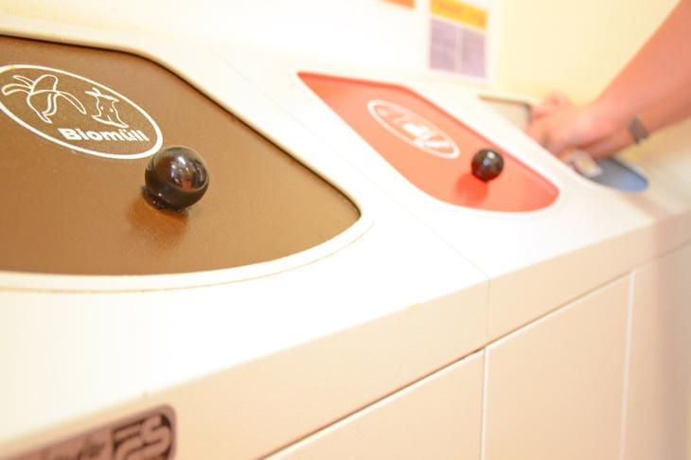
) Milchprodukte, Eier, Käse
) Grundnahrungsmittel (inkl. Reis, Nudeln)
) Brot und Gebäck
) Fleisch, Wurstwaren, Fisch
) Obst und Gemüse

- Wie viele Jahre braucht Plastik bis es sich zersetzt?

- bis zu 150 Jahre
- bis zu 250 Jahre
- bis zu 450 Jahre

- Im Meer schwimmen etwa 150 Millionen Tonnen Plastik und jährlich kommen bis zu 12 Millionen Tonnen dazu und die Tendenz ist steigend.
Wie viele Vögel und Meeressäuger sterben an den Folgen der Plastikverschmutzung?

  - 200.000 Vögel und 50.000 Meeressäuger
  - 1 Million Vögel und 100.000 Meeressäuger
  - 2 Millionen Vögel und 300.000 Meeressäuger

- Wie viel Papier verbrauchen wir in Österreich pro Jahr und Kopf?

- 167 kg
- 223 kg
- 285 kg

- Wie hoch ist die Rücklaufquote für Altpapier in Österreich?

- 56 Prozent
- 77 Prozent
- 83 Prozent

- Welcher Müll gehört in den gelben Sack bzw. die gelbe Tonne?

- Plastikflaschen, Batterien, Spielzeug
- Plastikflaschen, Joghurtbecher, Saftpackerl
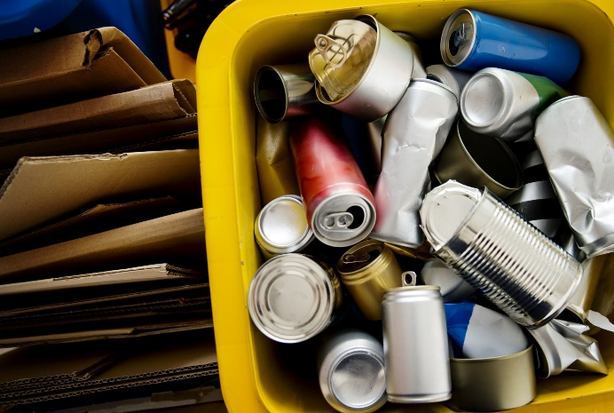
- Joghurtbecher, Kaffeekapseln, Reste vom Essen

